Исх. № 01-04743/26и от 18 мая 2026 года

Об уровнях загрязнения окружающей среды

и радиационной обстановке на территории

г. Москвы и Московской области в апреле 2026 года

Росгидромет сообщает о загрязнении атмосферного воздуха и водных объектов, а также о радиационной обстановке на территории г. Москвы и Московской области в апреле 2026 года.
Атмосферный воздух.
Город Москва.
Общая оценка загрязнения атмосферы. В апреле, по данным государственной наблюдательной сети (приложение 1), в целом по городу был отмечен низкий уровень загрязнения атмосферного воздуха (СИ=1,0; НП=0%).
Характеристика загрязнения атмосферы.
Содержание взвешенных веществ, диоксида серы, диоксида и оксида азота, оксида углерода, фенола, хлорида водорода, аммиака, сероводорода, формальдегида, бензола, ксилола, толуола и этилбензола в целом по городу не превысило установленных гигиенических нормативов.
Среднемесячные концентрации определяемых загрязняющих веществ не превысили ПДКс.с.
В течение апреля значения среднесуточных концентраций диоксида азота находились на уровне 0,3–0,9 ПДКс.с.
Изменения среднесуточных концентраций диоксида азота по сравнению с предыдущим месяцем представлены на рисунке 1.
Рисунок 1. Среднесуточные концентрации диоксида азота
в марте и апреле 2026 г.
(по данным государственной наблюдательной сети в г. Москве)

По сравнению с предыдущим месяцем и апрелем 2025 г. уровень загрязнения атмосферного воздуха изменился от повышенного до низкого за счет снижения концентраций диоксида азота.
Города Московской области
По данным государственной наблюдательной сети в городах Воскресенске, Дзержинском, Клину, Коломне, Мытищах, Подольске, Серпухове, Щелкове и Электростали уровень загрязнения атмосферного воздуха был низкий (СИ≤1,0; НП=0%).
Среднемесячные концентрации определяемых загрязняющих веществ не превысили установленных гигиенических нормативов.
По сравнению с предыдущим месяцем уровень загрязнения атмосферного воздуха изменился от повышенного до низкого в Дзержинском (снижение концентраций диоксида азота), Клину (снижение концентраций взвешенных веществ) и Щелкове (снижение концентраций хлорида водорода и диоксида азота). В городах Воскресенске, Коломне, Мытищах, Подольске и Электростали уровень загрязнения атмосферного воздуха сохранился низким.
По сравнению с апрелем 2025 года уровень загрязнения атмосферного воздуха изменился от повышенного до низкого в Воскресенске и Щелкове (снижение концентраций взвешенных веществ), в городах Дзержинском, Клину, Коломне, Мытищах, Подольске и Электростали сохранился низким.
В городах Волоколамск, Дмитров, Домодедово, Егорьевск, Котельники, Лосино-Петровский, Ногинск, Орехово-Зуево, Пушкино, Раменское, Сергиев Посад, Серпухов, Ступино, Солнечногорск и Шатура проводятся измерения концентраций загрязняющих веществ на 15 автоматизированных пунктах территориальной системы наблюдений Московской области, эксплуатируемых ГБУ «Мособлэкомониторинг».
В г. Серпухове в связи с прохождением процедуры ежегодной поверки приборов на автоматизированном пункте территориальной системы наблюдений Московской области уровень загрязнения атмосферного воздуха, оцененный только по данным пунктов государственной наблюдательной сети, был низким. По сравнению с предыдущим месяцем уровень загрязнения атмосферного воздуха сохранился низким, по сравнению с апрелем 2025 года уровень загрязнения воздуха изменился от повышенного до низкого за счет снижения концентраций взвешенных веществ (сравнительная оценка проводилась только по данным пунктов государственной наблюдательной сети).
По данным автоматизированных пунктов территориальной системы наблюдений повышенный уровень загрязнения атмосферного воздуха был отмечен в г. Ногинске (СИ=1,5; НП=0,9%), который определялся концентрациями сероводорода, максимальная из которых была зафиксирована в ночные часы 18 апреля.
В городах Волоколамск, Домодедово, Егорьевск, Лосино-Петровский, Орехово-Зуево, Пушкино, Раменское, Сергиев Посад и Шатура уровень загрязнения атмосферного воздуха был низким (СИ=0,4-1,4; НП≤0,1%).
В городах Дмитров, Котельники, Солнечногорск и Ступино уровень загрязнения атмосферного воздуха не определен из-за недостаточного количества отобранных за месяц проб в связи с проведением планового технического обслуживания и ежегодной поверки оборудования.
Среднемесячные концентрации определяемых загрязняющих веществ на пунктах территориальной системы наблюдений не превысили установленных гигиенических нормативов.
По сравнению с предыдущим месяцем уровень загрязнения атмосферного воздуха изменился: от повышенного до низкого в г. Пушкино (снижение концентраций диоксида азота). В г. Ногинске уровень загрязнения атмосферного воздуха сохранился повышенным, в городах Волоколамск, Домодедово, Егорьевск, Орехово-Зуево, Сергиев Посад и Шатура сохранился низким. Сравнительная оценка уровня загрязнения атмосферного воздуха в городах Дмитров, Котельники, Лосино-Петровский, Солнечногорск и Ступино не проводилась.
По сравнению с апрелем 2025 года уровень загрязнения воздуха изменился от низкого до повышенного в г. Ногинске (рост концентраций сероводорода), от повышенного до низкого - в Раменском (снижение концентраций сероводорода). В городах Волоколамск, Домодедово, Егорьевск, Лосино-Петровский, Орехово-Зуево, Пушкин, Сергиев Посад и Шатура уровень загрязнения атмосферного воздуха сохранился низким. В городах Дмитров, Котельники, Солнечногорск и Ступино сравнительная оценка уровня загрязнения воздуха не проводилась.
Результаты выполненных в период с 2 по 23 апреля 2026 г. дополнительных наблюдений за загрязнением атмосферного воздуха в г. Серпухове (ул. 2-ая Пролетарская, 59а и ул. Новая, 15а); г. Щелкове (ул. Центральная, 73А и ул. Комсомольская, 20); г. Воскресенске (мкр-н Лопатинский, ул. Андреса, 58 и мкр-н Фетровой фабрики, ул. Быковского, 36); г. Мытищи (мкр. Пироговский, ул. Фабричная, 17 и ул. Индустриальная, д. 3, корп.3 – д. 7, корп. 3); г.о. Коломне (ул. Дзержинского, 79 и д. Мячково, ул. Центральная, 36), г. Электростали (Ногинское ш., 2 и б-р 60-летия Победы, д. 14) выявили превышение содержания в атмосферном воздухе хлороформа в 1,7 раза в г. Щелкове на ул. Центральная,73А (7 апреля).
В остальных точках отбора проб воздуха содержание загрязняющих веществ не превысило установленных гигиенических нормативов.

Водные объекты.
По данным сети наблюдений за загрязнением поверхностных вод суши (приложение 2), в апреле на водных объектах Московской области продолжалось весеннее половодье, отмечались колебания уровней воды.
Температура воды в водных объектах региона колебалась в пределах от 3,1°С (р. Воймега выше г. Рошаля) до 9,1°С (р. Ока ниже г. Каширы).
Реакция водной среды по водородному показателю рН в целом была в пределах нормы: среднее значение составляло рН=7,65 (при норме рН=6,5-8,5). Минимальное значение водородного показателя (рН=5,8) наблюдалось в воде р. Воймеги ниже г. Рошаля, а максимальное (рН=10,54) – в воде Иваньковского водохранилища у г. Дубны.
Кислородный режим водных объектов региона в целом был удовлетворительным. Содержание растворенного в воде кислорода составляло в среднем 7,67 мг/л (при норме не ниже 6,0 мг/л). Минимальное содержание растворенного в воде кислорода (5,04 мг/л) было зарегистрировано в воде р. Воймеги ниже г. Рошаля, а максимальное (12,58 мг/л) – в воде р. Кунья ниже г. Краснозаводска.
Концентрация взвешенных веществ в воде водных объектов составляла в среднем 22,0 мг/л. Максимальное содержание взвешенных веществ, достигавшее 140,0 мг/л, было зарегистрировано в воде р. Яузы в черте г. Москвы, а минимальное (3,3 мг/л) – в воде р. Воймеги у г. Рошаля.
Содержание легкоокисляемых органических веществ по БПК₅ и трудноокисляемых органических веществ по ХПК в среднем не превышало 2 ПДК. Максимальное содержание легкоокисляемых органических веществ по БПК₅ (6 ПДК, уровень высокого загрязнения /ВЗ/) было зарегистрировано в воде р. Закзы в черте д. Большое Сареево, а трудноокисляемых органических веществ по ХПК (12 ПДК, также уровень ВЗ) - в воде р. Воймеги ниже г. Рошаля. Минимальное содержание легкоокисляемых органических веществ по БПК₅ (менее норматива ПДК) было зарегистрировано в воде Озернинского водохранилища у д. Нововолково, р. Протвы выше г. Вереи и р. Лопасни выше г. Чехова, а трудноокисляемых органических веществ по ХПК (также менее норматива ПДК) – в воде Озернинского водохранилища у д. Нововолково и Истринского водохранилища у д. Пятницы.
Средняя концентрация нитратного азота не превышала норматива ПДК, аммонийного азота и нитритного азота - 2 ПДК. Максимальное содержание аммонийного азота (8 ПДК) было зарегистрировано в воде р. Воймеги ниже г. Рошаля, нитритного азота (13 ПДК, уровень ВЗ) – в воде р. Закзы в черте д. Большое Сареево. Минимальное содержание аммонийного азота (менее ПДК) было отмечено в воде Истринского водохранилища у д. Пятницы, Иваньковского водохранилища у г. Дубны и р. Яузы в черте г. Москвы, а минимальное содержание нитритного азота (также менее ПДК) – в воде Озернинского водохранилища у д. Нововолково.
Содержание тяжелых металлов в воде водных объектов региона в целом было невысоким: концентрации ионов хрома шестивалентного, свинца, никеля, цинка и железа общего в среднем не превышали нормативов ПДК, ионов меди – 3 ПДК. Максимальное содержание ионов железа общего (39 ПДК, уровень ВЗ) было зарегистрировано в воде р. Воймеги ниже г. Рошаля, ионов меди (17 ПДК) – в воде р. Нары выше г. Серпухова, ионов цинка (9 ПДК) – в воде р. Яузы в черте г. Москвы.
Содержание формальдегида, фосфатов, нефтепродуктов, фенолов и синтетических поверхностно-активных веществ (СПАВ) в среднем не превышало нормативов ПДК. Максимальное содержание нефтепродуктов (7 ПДК) было отмечено в воде р. Яузы в черте г. Москвы, фосфатов (3 ПДК) – в воде р. Закзы в черте д. Большое Сареево.
В апреле 2026 года на водных объектах региона было зарегистрировано 7 случаев ВЗ (таблица 1), случаев экстремально высокого загрязнения (ЭВЗ) зарегистрировано не было. Для сравнения: в апреле 2025 года также было зарегистрировано 7 случаев ВЗ, а случаев ЭВЗ зарегистрировано не было.
По сравнению с апрелем 2025 года в отчетный период в воде водных объектов Московского региона снизилось содержание ионов железа общего, но повысилось содержание ионов меди. По остальным наблюдаемым показателям качества воды существенных изменений не было отмечено.
Таблица 1
Случаи ВЗ, зарегистрированные на водных объектах
Московского региона в апреле 2026 года
№ п/п | Ингредиент | Концентрация(ПДК) | Контрольный створ | Дата отбора пробы
1 | Легкоокисляемые органические вещества по БПК₅ | 6 | Река Закза в черте д. Большое Сареево | 12.04.2026
2 | Трудноокисляемые органические вещества по ХПК | 12 | Река Воймега ниже г. Рошаля | 22.04.2026
3 | То же | 11 | Река Воймега выше г. Рошаля | 22.04.2026
4 | - ײ - | 10 | Река Воймега ниже г. Рошаля | 02.04.2026
5 | Ионы железа общего | 39 | Река Воймега ниже г. Рошаля | 02.04.2026
6 | То же | 33 | Река Воймега выше г. Рошаля | 02.04.2026
7 | Азот нитритный | 13 | Река Закза в черте д. Большое Сареево | 12.04.2026

В рамках мониторинга качества воды в реке Москве в апреле 2026 года были проанализированы осредненные данные по содержанию ряда загрязняющих веществ (легкоокисляемые органические вещества по БПК_{5,} нефтепродукты, фенолы и ионы меди) в речной воде на расположенном в границах города участке реки от фонового створа (поселок Ильинское) и контрольного створа (в районе Бабьегородской плотины) до замыкающего створа (Бесединский мост МКАД).
Результаты анализа выявили четкую закономерность в изменении качества речной воды по содержанию вышеуказанных загрязняющих веществ (рисунок 2). Так, содержание в речной воде легкоокисляемых органических веществ по БПК₅, фенолов и нефтепродуктов в фоновом створе отмечалось в пределах значений от менее ПДК до 1 ПДК, а в замыкающем створе – от менее ПДК до 3 ПДК. Содержание ионов меди с 2 ПДК в фоновом створе повышалось к контрольному створу до 5 ПДК и снижалось к замыкающему створу до 2 ПДК.

Рисунок 2. Динамика содержания загрязняющих веществ в р. Москве
в черте г. Москвы в апреле 2026 года

Радиационная обстановка в апреле 2026 года на территории Москвы и Московской области оставалась стабильной. Значения плотности радиоактивных выпадений из атмосферы и мощности амбиентного эквивалента дозы гамма-излучения (МАЭД) были близки к фоновым.
Средние значения концентрации радиоактивных аэрозолей в воздухе, по данным метеостанций (МС) Подмосковная и Тушино, составляли 7,5х10⁻⁵ и 9,7х10⁻⁵ Бк/м³ соответственно.
Плотность среднесуточных выпадений суммарной бета-активности, по данным МС, расположенных в районе Балчуга, Выставки достижений народного хозяйства (ВДНХ), Ново-Иерусалима и Тушина, а также МС Подмосковной, составляла от 0,6 до 0,8 Бк/м² в сутки.
Средние значения МАЭД, по данным МС ВДНХ, Балчуг, Тушино, Немчиновка, Подмосковная, Клин, Дмитров, Волоколамск, Можайск, Ново-Иерусалим, Павловский Посад, Черусти, Наро-Фоминск, Серпухов, Коломна, Кашира, Электросталь, а также станции фонового мониторинга (Приокско-Террасный заповедник, ст. Данки), составляли от 0,10 до 0,15 мкЗв/ч.
Отмеченные уровни концентрации радиоактивных веществ в воздухе, плотности радиоактивных выпадений из атмосферы, а также значения МАЭД находились в пределах колебаний естественного фона, характерного для средних широт Европейской территории России.

Приложение: на 8 л.

Руководитель Росгидромета И.А. Шумаков

Приложение 1

Схема г. Москвы с расположением пунктов государственной наблюдательной сети
за загрязнением атмосферного воздуха

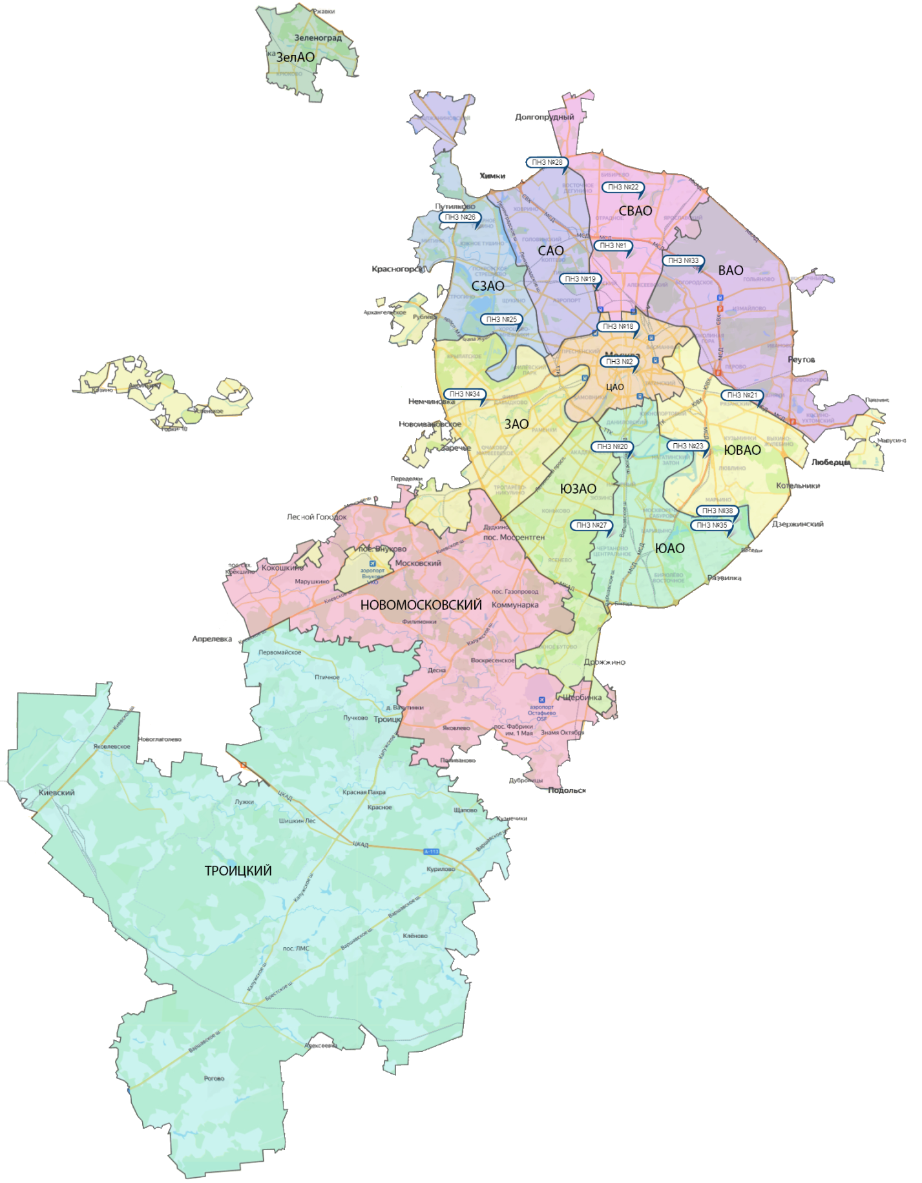

Номер  пункта | Округ | Тип пункта | Адрес пункта наблюдений | Район расположения
1 | СВАО | гор. | ВДНХ | р-н «Останкинский»
2 | ЦАО | гор. | Ср. Овчинниковский пер., 1/13 | р-н «Замоскворечье»
18 | ЦАО | авто | Б. Сухаревский пер., 21-23 | р-н «Мещанский» (Садовое кольцо)
19 | САО | авто | ул. Бутырская, 89 | р-н «Савеловский»
20 | ЮАО | пром.,  авто | Варшавское шоссе, 32 | р-н «Нагорный»
21 | ЮВАО | гор. | 4-й Вешняковский проезд, 8 | р-н «Рязанский»
22 | СВАО | пром. | ул. Полярная, 10 | р-н «Южное Медведково»
23 | ЮВАО | пром. | ул. Шоссейная, 36 | р-н «Печатники»
25 | СЗАО | пром. | ул. Народного Ополчения, 21 | р-н «Хорошево-Мневники»
26 | СЗАО | гор. | ул. Туристская, 19 | р-н «Южное Тушино»
27 | ЮАО | гор. | ул. Чертановская, 21 | р-н «Чертаново Центральное»
28 | САО | пром. | ул. Долгопрудная, 13 | р-н «Дмитровский»
33 | ВАО | пром. | ул. Ивантеевская, 4/1 | р-н «Богородское»
34 | ЗАО | авто | Можайское шоссе, 20, корп. 2 | р-н «Можайский»
35 | ЮАО | гор. | ул. Шипиловская, 64 | р-н «Зябликово»
38 | ЮАО | пром. | ул. Братеевская, 27 | р-н «Братеево»

Приложение 2
Перечень пунктов наблюдений за загрязнением воды водных объектов, расположенных на территории г. Москвы и Московской области,
и карта-схема пунктов государственного мониторинга поверхностных вод
Московского региона

№  на  кар-те-  схе-ме | №  п/п | НАИМЕНОВАНИЕ  ВОДОЕМА ИЛИ  ВОДОТОКА | НАИМЕНОВА-НИЕ  ПУНКТА  НАБЛЮДЕНИЙ | Створ  наблю-дений | РАЙОН  МОСКОВСКОЙ  ОБЛАСТИ
1 | 1 | водохранилище Иваньковское | г. Дубна | 0,6 км выше (восточ-нее) пло-тины Иваньков-ской ГЭС | Городской округ Дубна
2 | 2 | р. Лама (впадает в Иваньков-ское водохранилище) | с. Егорье | 0,6 км ниже  с. Егорье | Лотошинский
3 | 3 | р. Дубна (приток  р. Волга) | п. Вербилки | 0,2 км выше  п. Вер-билки | Талдомский
3 | 4 | р. Дубна | п. Вербилки | 0,2 км ниже  п. Вер-билки | Талдомский
4 | 5 | р. Кунья (приток  р. Дубна) | г. Краснозаводск | 4,1 км выше  г. Красно-заводск | Сергиево-Посадский
4 | 6 | р. Кунья | г. Краснозаводск | 1,1 км ниже  г. Красно-заводск | Сергиево-Посадский
5 | 7 | р. Сестра (приток  р. Дубна) | с. Трехсвятское | 0,5 км ниже  с. Трех-святское | Дмитровский
6 | 8 | р. Ока (приток р. Волга) | г. Серпухов | выше г. Серпухов | Серпуховской
6 | 9 | р. Ока | г. Серпухов | ниже г. Сер-пухов | Серпуховской
7 | 10 | р. Ока | г. Кашира | выше  г. Кашира | Каширский
7 | 11 | р. Ока | г. Кашира | ниже  г. Кашира | Каширский
8 | 12 | р. Ока | г. Коломна | выше  г. Колом-на | Коломенский
8 | 13 | р. Ока | г. Коломна | ниже  г. Колом-на | Коломенский
9 | 14 | р. Протва (приток  р. Ока) | г. Верея | выше  г. Верея | Наро-Фоминский
9 | 15 | р. Протва | г. Верея | ниже  г. Верея | Наро-Фоминский
10 | 16 | р. Нара (приток р. Ока) | г. Наро-  Фоминск | выше  г. Наро-Фоминск | Наро-Фоминский
10 | 17 | р. Нара | г. Наро-Фоминск | ниже  г. Наро-Фоминск | Наро-Фоминский
11 | 18 | р. Нара | г. Серпухов | выше г. Серпухов | Серпуховской
11 | 19 | р. Нара | г. Серпухов | ниже г. Серпу-хов | Серпуховской
12 | 20 | р. Лопасня (приток  р. Ока) | г. Чехов | выше г. Чехов | Чеховский
12 | 21 | р. Лопасня | г. Чехов | ниже  г. Чехов | Чеховский
13 | 22 | р. Осётр (приток  р. Ока) | п. Городна | в черте  п. Город-на | Луховицкий
14 | 23 | р. Москва (приток  р. Ока) | д. Барсуки | 0,5 км вы-ше д. Бар-суки | Можайский
15 | 24 | водохранилище Можайское | д. Красновидово | д. Крас-новидово | Можайский
16 | 25 | р. Москва | г. Звенигород | 0,3 км вы-ше г. Зве-нигород | Городской округ Звенигород
16 | 26 | р. Москва | г. Звенигород | 1,4 км ни-же г. Зве-нигород | Городской округ Звенигород
17 | 27 | р. Москва | пос. Ильинское | выше  г. Москва, 0,5 км вы-ше водо-забора Рублев-ской во-допровод-ной стан-ции, 0,1 км ниже п. Ильин-ское | Красногорский
17 | 28 | р. Москва | г. Москва | в черте  г. Мос-ква; 0,3 км ниже Бабьего-родской плотины | г. Москва
17 | 29 | р. Москва | г. Москва | в районе Беседин-ского моста МКАД | г. Москва
18 | 30 | р. Москва | д. Нижнее Мячково | 0,1 км вы-ше д. Н. Мячково; 1,5 км вы-ше места впадения р. Пахра | Раменский
18 | 31 | р. Москва | д. Нижнее Мячково | 11,1 км ниже д. Н. Мячко-во; 1,0 км ниже мес-та впаде-ния р. Пе-хорка | Раменский
19 | 32 | р. Москва | г. Воскресенск | 0,2 км вы-ше г. Вос-кресенск | Воскресенский
19 | 33 | р. Москва | г. Воскресенск | 1,0 км ни-же г. Вос-кресенск | Воскресенский
20 | 34 | р. Москва | г. Коломна | в черте  г. Колом-на; 0,1 км выше устья | Городской округ Коломна
21 | 35 | водохранилище Рузское | д. Солодово | д. Соло-дово | Волоколамский
22 | 36 | водохранилище Озернинское | д. Нововолково | д. Ново-волково | Рузский
23 | 37 | водохранилище Истринское | д. Пятница | д. Пятни-ца | Солнечногорский
24 | 38 | р. Истра (приток реки Москвы) | д. Павловская Слобода | 0,4 км ни-же д. Пав-ловская Слобода | Истринский
25 | 39 | р. Медвенка (приток  р. Москва) | д. Большое Сареево | 1,9 км ни-же д. Б. Сареево; 0,03 км выше устья | Одинцовский
26 | 40 | р. Закза (приток  р. Медвенка) | д. Большое Сареево | в черте  д. Боль-шое Саре-ево; 0,3 км выше устья | Одинцовский
27 | 41 | р. Яуза (приток  р. Москва) | г. Москва | в черте  г. Мос-ква; 0,1 км выше устья | г. Москва
28 | 42 | р. Пахра (приток  р. Москва) | г. Подольск | выше  г. По-дольск | Подольский
28 | 43 | р. Пахра | г. Подольск | ниже  г. По-дольск, ниже мес-та впаде-ния руч. Черный | Подольский
28 | 44 | р. Пахра | г. Подольск | ниже г. По-дольск, ниже мес-та впаде-ния р. Битца | Подольский
29 | 45 | р. Пахра | д. Нижнее Мячково | в черте  д. Нижнее Мячково; 0,01 км выше устья | Раменский
30 | 46 | р. Рожая (приток  р. Пахра) | д. Домодедово | в черте  д. Домо-дедово | Городской округ Домодедово
31 | 47 | р. Нерская (приток  р. Москва) | г. Куровское | 0,2 км вы-ше г. Ку-ровское | Орехово-Зуевский
31 | 48 | р. Нерская | г. Куровское | 1,4 км ни-же г. Ку-ровское | Орехово- Зуевский
32 | 49 | р. Нерская | д. Маришкино | в черте  д. Ма-ришкино; 0,1 км выше устья | Воскресенский
33 | 50 | р. Клязьма (приток  р. Ока) | г. Щёлково | выше  г. Щёлко-во | Щёлковский
33 | 51 | р. Клязьма | г. Щёлково | ниже  г. Щёлко-во | Щёлковский
33 | 52 | р. Клязьма | г. Щёлково | ниже  г. Лосино-Петров-ский | Городской округ Лосино-Петровский
34 | 53 | р. Клязьма | г. Павловский Посад | выше  г. Павлов-ский Посад | Павлово-Посадский
34 | 54 | р. Клязьма | г. Павловский Посад | ниже  г. Павлов-ский Посад | Павлово-Посадский
35 | 55 | р. Клязьма | г. Орехово-Зуево | выше  г. Оре-хово-Зуево | Орехово-Зуевский
35 | 56 | р. Клязьма | г. Орехово-Зуево | ниже  г. Оре-хово-Зуево | Орехово-Зуевский
36 | 57 | р. Воря (приток  р. Клязьма) | г. Красноар-мейск | выше  г. Красно-армейск | Городской округ Красноармейск
36 | 58 | р. Воря | г. Красноар-мейск | ниже  г. Красно-армейск | Городской округ Красноармейск
37 | 59 | р. Воймега (приток  р. Поля) | г. Рошаль | выше  г. Рошаль | Городской округ Рошаль
37 | 60 | р. Воймега | г. Рошаль | ниже  г. Рошаль | Городской округ Рошаль

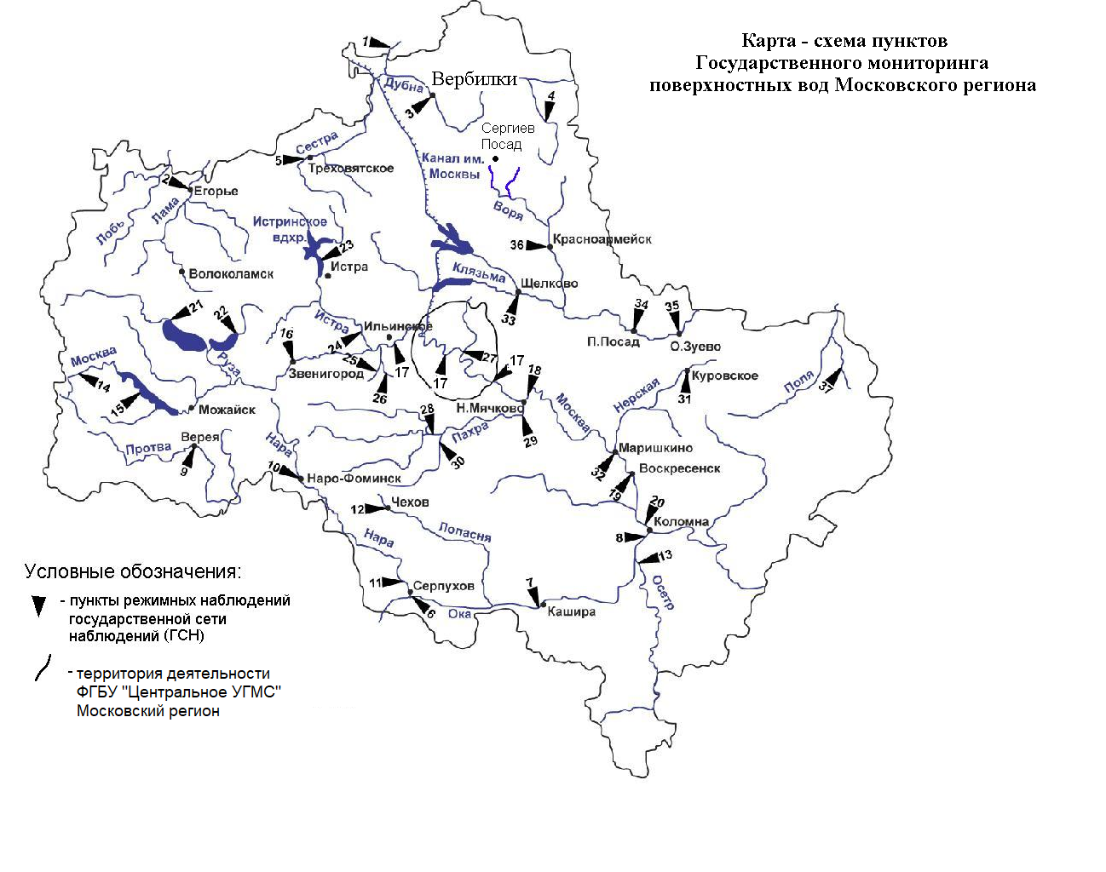

Уровень загрязнения воздуха оценивается при сравнении концентраций загрязняющих веществ (в мг/м³, мкг/м³) с ПДК. • ПДКм.р. – предельно допустимая максимальная разовая концентрация загрязняющего вещества в воздухе населенных мест, в мг/м³; • ПДКс.с. – предельно допустимая среднесуточная концентрация загрязняющего вещества в воздухе населенных мест, мг/м³. Для оценки уровня загрязнения атмосферного воздуха за месяц используются два показателя: - стандартный индекс СИ – наибольшая, измеренная за короткий период времени, концентрация загрязняющего вещества, деленная на ПДКм.р.; - наибольшая повторяемость превышения ПДКм.р. – НП,%. Уровень загрязнения воздуха оценивается по 4 категориям значения СИ и НП: • низкий при СИ = 0 - 1, НП = 0%; • повышенный при СИ =2-4, НП = 1-19%; • высокий при СИ=5-10, НП=20-50%; • очень высокий при СИ >10, НП >50%. Если СИ и НП попадают в разные градации, то уровень загрязнения оценивается по наибольшему значению из этих показателей.
Показатели загрязнения воды водных объектов приводятся в ПДК для воды водных объектов рыбохозяйственного значения
Значение норматива ПДК для фенолов определено в соответствии с СанПиН 1.2.3685-21

